
VІІ ПРАЗНИК НА ВИНОТО И ВИНОПРОИЗВОДСТВОТО В ПЪРВОМАЙ

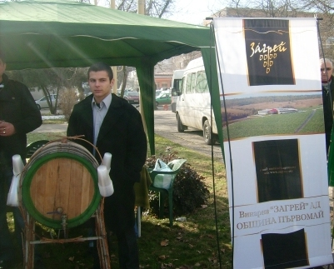
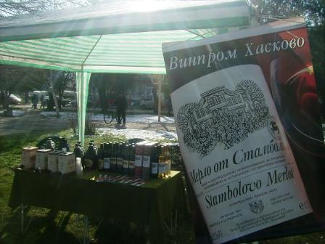
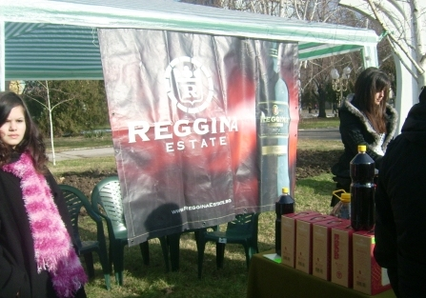
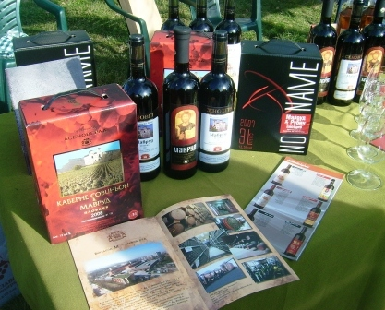
Организаторите на Празника – Община Първомай и Образцово „Народно читалище св. св. Кирил и Методий – 1894 г. – гр. Първомай” за седма поредна година организираха конкурс за най – добро домашно вино. Гости на Празника, разположени в специални шатри бяха: Винарска изба „РЕДЖИНА ЕСТЕЙТ”, с. Искра, Винарска изба „ЗАГРЕЙ” АД гр. Първомай, Винзавод Асеновград и Винпром Хасково, които презентираха своята продукция и осигуриха по чаша вино на хилядите почитатели на древната напитка. Още преди началото на празника много граждани и гости на Първомай изпълниха централния площад. Интересът към събитието бе засилен и поради юбилейното честване на читалищния оркестър „Дионис” с ръководител Петър Тенев, който през тази година отбелязва 15 години от своето създаване.
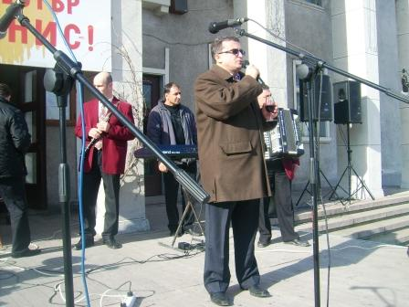
След официалното откриване от Кмета на общината Ангел Папазов, Празникът продължи с тричасова музикална програма, подготвена от юбилярите.
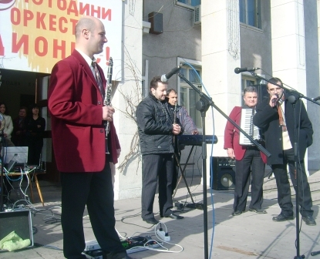
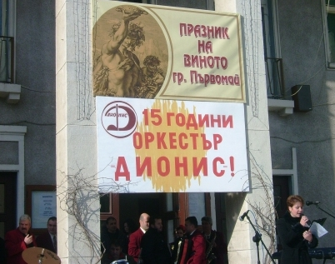

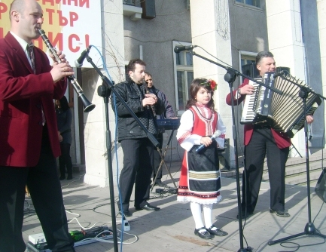
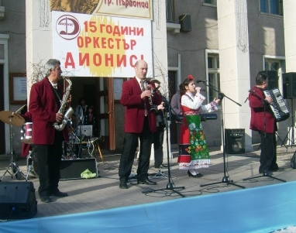
Над 15 бяха участниците в концерта – малката Пламена Примова, ученичката в музикалното училище и носителка на Първа награда от „Национален конкурс с песните на Стефан Филипов” Николета Ганчева,
Виктория Веселинова, дует Тоска и Димитър Калоферови,
народните певици
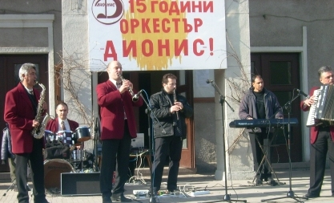
Димка Дикова и Яна Димитрова и звездата на Пайнер Николай Иванов.

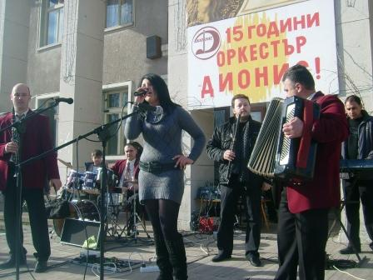
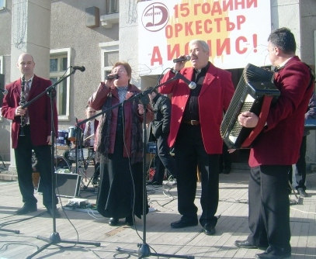
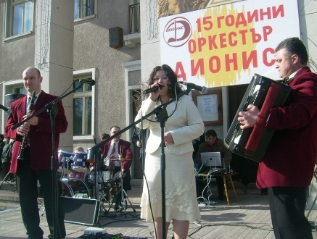
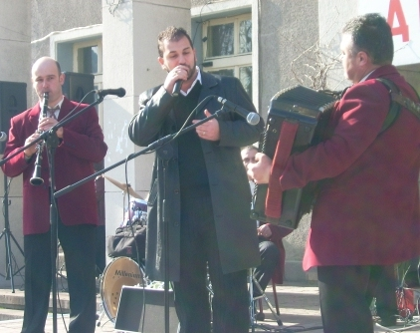
Световно известният кавалджия от оркестъра на БНР - Маестро Недялко Недялков бе специален гост – изпълнител в оркестър „Дионис”.

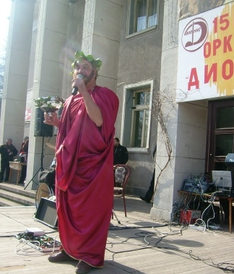

Бог „Дионис” приветства организаторите и гостите на Празника и пожела на всички здраве, берекет и умно да пият от древната и мъдра напитка.
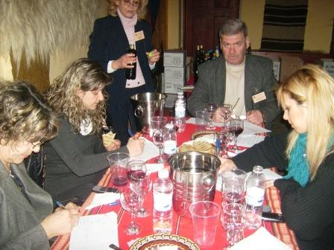
Професионално жури в състав: Председател – инж. Татяна Стефанова, инж. Кръстина Русева, инж. Мария Кавалджиева и Иван Караславов – Председател на Образцово „Народно читалище св. Св. Кирил и Методий – 1894 г. – гр. Първомай” оцениха 25 проби от бели и червени вина. Оценяването се извърши съгласно регламент за най – добро домашно вино от реколта 2010 година.

В конкурса не бяха допуснати за участие вина, изкуствено ароматизирани (пелини).
Точно в 12.00 часа журито приключи своята работа. Резултатът е следния:
Бели вина
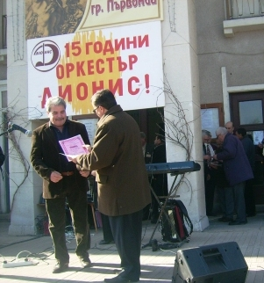
І място получава Николай Чурчулиев със сорта Димят
ІІ място - Спас Гайдев със сортовете Ркацители и Тавриз
Червени вина
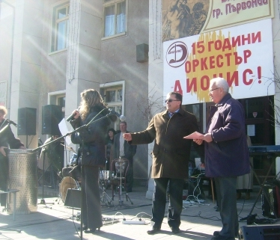
І място - Спас Гайдев – сорт Мерло

ІІ място - Дечко Петков – сорт Каберне
ІІІ място - Тенчо Атанасов – сорт Мерло
На всички наградени организаторите връчиха Диплом „Винопроизводител – 2010”. Кметът Папазов връчи и парични награди на отличените съгласно регламента на конкурса. Фирма „ТМИНОКС” от гр. Пловдив с представител Ваня Лилова презентира каталог за оборудване на малки винарни, като връчи на спечелилия първа награда Спас Гайдев специален съд с клапан за съхранение на вино в домашни условия с вместимост 175 литра.
Традиционните Първомайски хора съпътстваха юбилейната програма на оркестър „Дионис”.
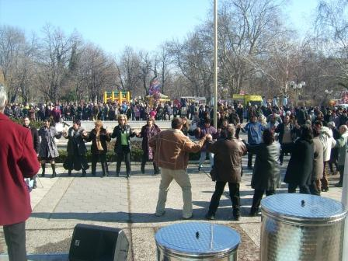

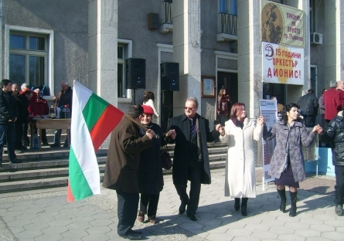

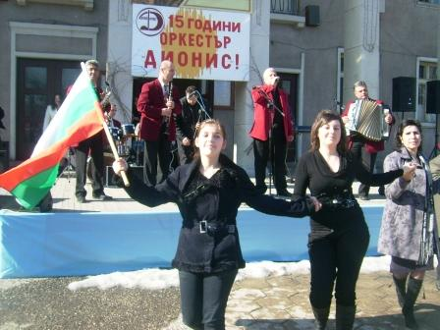
Празникът продължи с дегустация на поканените гости на квалитетни вина от винарните от Хасково, Асеновград, с. Искра и Първомай.

